TRƯỜNG THCS NGUYỄN HIỀN
PHIẾU HƯỚNG DẪN HỌC SINH TỰ HỌC
MÔN: Giáo dục công dân 6 TUẦN: 10+11+12
BÀI 5 : TỰ LẬP (TIẾT 10,11,12)

NỘI DUNG | GHI CHÚ
Tên bài học/ chủ đề - Khối lớp 6 | BÀI 5: TỰ LẬP (Tiết 10,11,12) - Khối lớp 6
Hoạt động 1: Đọc tài liệu và thực hiện các yêu cầu.  1.Khái niệm: Tự lập là chủ động, tự giác làm các công việc bằng khả năng, sức lực của mình.  2.Biểu hiện của tự lập: tự suy nghĩ, tự thực hiện, tự chịu trách nhiệm về quyết định của mình.  3. Ý nghĩa: Tự lập giúp chúng ta tự tin, có bản lĩnh cá nhân để thành công trong cuộc sống, xứng đáng được người khác kính trọng.  4. Rèn luyện: Để rèn luyện tính tự lập chúng ta cần chủ động làm việc, tự tin và quyết tâm khi thực hiện hành động. | - HS đọc và tìm hiểu câu chuyện Làm bất cứ việc gì trong SGK tr. 20 để trả lời câu hỏi.  + Vì sao Bác Hồ có thể ra đi tìm đường cứu nước chỉ với hai bàn tay trắng?  + Theo em, thế nào là tự lập?  + Tự lập có ý nghĩa như thế nào trong cuộc sống?  + Hãy kể một vài biểu hiện của tính tự lập  Ví dụ: Tự tin, có bản lĩnh cá nhân, luôn nỗ lực,…  + Hãy kể một vài biểu hiện trái với tính tự lập  Ví dụ: Lười biếng, thiếu tự tin vào bản than, dễ nản lòng,…  + Hãy kể những việc em đã làm thể hiện tính tự lập  Ví dụ: tự suy nghĩ để giải bài tập, tự dọn dẹp phòng mình,…  + Theo em, học sinh có thể làm những gì đê rèn luyện tính tự lập?
Hoạt động 2: Kiểm tra, đánh giá quá trình tự học. | - Quan sát bảng Kế hoạch hoạt động trong hè của bạn Hoa  + Nhận xét bảng kế hoạch có thể hiện tính tự lập không?  + Đánh giá mức độ tự lập của Hoa trong từng lĩnh vực  + Đưa ra góp ý ở lĩnh vực mà các em thấy Hoa chưa có tính tự lập cao.  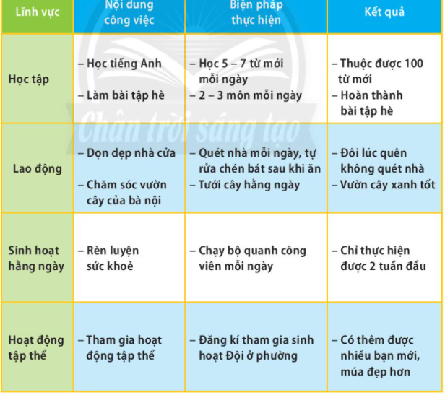  - HS đọc và suy nghĩ về tình huống  Tình huống: Nhà An ở gần trường nhưng bạn ấy hay đi học muộn. Khi lớp trưởng hỏi lí do, An luôn nói: “Tại bố mẹ không gọi mình dậy”.  a) Nhận xét về câu trả lời của An trong tình huống trên?  b) Hãy đưa ra cách ứng xử của mình nếu em là bạn của An trong tình huống trên để nói cho bạn hiểu về tính tự lập.  - Vận dụng: Hãy xây dự̣ng kế hoạch hoạt động hàng ngày cho bản thân và thực hiện kế hoạch để thể hiện tính tự̣ lập. Sau 1 tuần, tổng kết lại những việc đã làm được và chưa làm được trong kế hoạch đã lập. Rút kinh nghiệm và nghĩ ra hướng giải quyết đối với những việc chưa làm theo kế hoạch.

